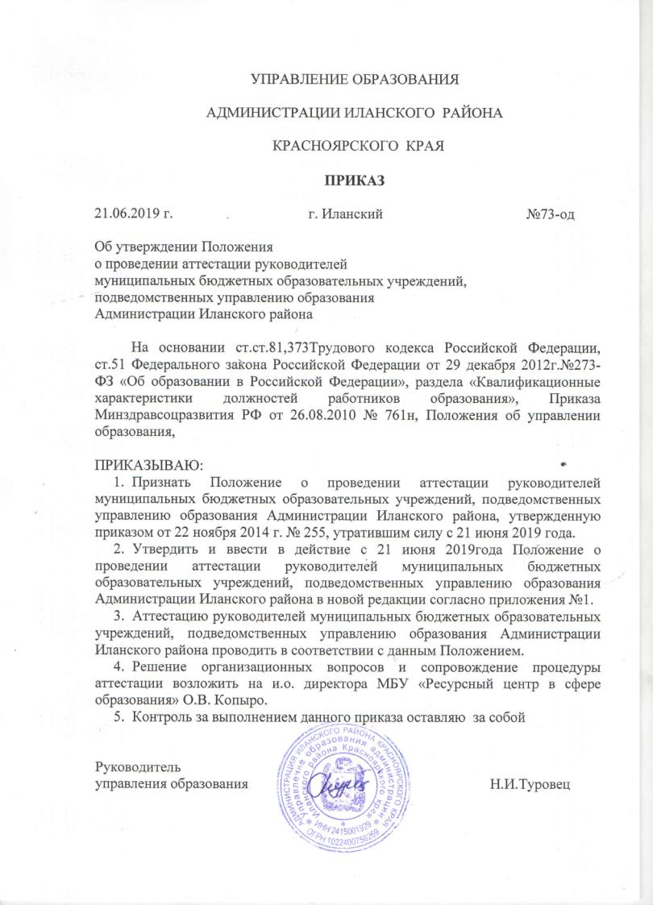
Приложение №1
к приказу №73- од
от 21.06.2019 г.

ПОЛОЖЕНИЕ
о проведении аттестации руководителей муниципальных бюджетных образовательных учреждений, подведомственных управлению образования Администрации Иланского района

- Общие положения

  - Настоящее Положение о проведении аттестации руководителей муниципальных бюджетных образовательных учреждений, подведомственных управлению образования Администрации Иланского района (далее − управление образования), разработано на основаниист.ст.81,373Трудового кодекса Российской Федерации, ст.51Федерального закона Российской Федерации от 29 декабря 2012г. №273-ФЗ «Об образовании в Российской Федерации», раздела «Квалификационные характеристики должностей работников образования» Приказа Минздравсоцразвития РФ от 26.08.2010 № 761н, Порядка проведения аттестации руководителей краевого государственного унитарного предприятия, краевого государственного учреждения, утвержденного постановлением Правительства Красноярского края от 12.07.2011г.№414-п, Положения об управлении образования.
  - К аттестуемым относятся:
    - руководители муниципальных бюджетных образовательных учреждений, подведомственных управлению образования, относятся следующие работники, состоящие в трудовых отношениях с управлением образования, в соответствии с заключенными трудовыми договорами:
- директора образовательных учреждений;
- директора учреждений дополнительного образования;
- заведующие дошкольных образовательных учреждений.
    - Работники, временно исполняющие обязанности руководителя, состоящие в трудовых отношениях с образовательными организациями, в соответствии с заключенными трудовыми договорами:
- заведующие филиалами и структурными подразделениями;
    - Работники, состоящие в трудовых отношениях с образовательными организациями, в соответствии с заключенными трудовыми договорами:
- заместители руководителя;
    - Работники из числа кадрового резерва.
  - Настоящее Положение регулирует и регламентирует аттестацию работников муниципальных бюджетных образовательных учреждений в отношении следующих категорий:
    - лиц, впервые назначенных на должность руководителя и заместителя руководителя образовательного учреждения, подведомственного управлению образования, в том числе в период испытательного срока, указанного в трудовом договоре (далее − Кандидат);
    - действующих руководителей и заместителей руководителя образовательных учреждений, подведомственных управлению образования, в соответствии с условиями трудового договора, требующими периодического прохождения аттестации (далее −Руководитель).
    - работников, состоящих в кадровом резерве на замещение должности руководителя.
  - Виды аттестации:
    - первичная аттестация Кандидата на должность руководителя, в том числе и филиала, и заместителя руководителя в образовательное учреждение проводится в период испытательного срока, установленного соответствующим пунктом трудового договора;
    - первичная аттестация директора общеобразовательного учреждения и заведующего дошкольного образовательного учреждения приравнивается к конкурсу на замещение вакантной должности руководителя МБОУ, в соответствии с Постановлением Администрации Иланского района от 28.01.2013 №38-п «Об утверждении Положения о проведении конкурса на замещение вакантной должности руководителя муниципального бюджетного образовательного учреждения, подведомственного управлению образования Администрации Иланского района»;
    - периодическая аттестация Руководителя проводится в сроки, указанные соответствующим пунктом трудового договора, но не реже одного раза в три года;
    - внеочередная аттестация Руководителя проводится по приказу руководителя управления образования и согласованию с членами Совета директоров.
  - Цель аттестации:
    - целью первичной аттестации Кандидата является определение соответствия требованиям, установленным квалификационными характеристиками и его профессиональных навыков, проявленных в период испытательного срока;
    - целью периодической аттестации Руководителя является определение его соответствия занимаемой должности, на основе оценки исполнения им должностных обязанностей, его профессиональной деятельности за аттестационный период, уровня знаний законодательства применительно к профессиональной деятельности Руководителя, уровня профессиональных навыков, эффективности работы;
    - целью внеочередной аттестации является определение уровня осведомленности о нововведениях, психологическую готовность, адекватность к внедряемым нововведениям, инновационный потенциал, уровень понимания, использования нововведений в профессиональной деятельности, умения определить относительную выгодность нововведения (степень, в которой предлагаемые нововведения более выгодны, чем действующий процесс функционирования объекта нововведений).
  - Основные принципы аттестации:
    - гласность и открытость в нормативном обеспечении процедуры аттестации, доведении результатов аттестации до − аттестуемого Руководителя;
    - системность в формировании выводов о работе аттестуемого Руководителя на основе анализа его работы;
    - единство требований к аттестуемому Руководителю в осуществлении процедуры аттестации.
  - Периодической аттестации не подлежат Руководители:
    - беременные женщины;
    - находящиеся в отпуске по беременности и родам или в отпуске по уходу за ребенком до достижения им возраста трёх лет.
Аттестация указанных в настоящем пункте Руководителей возможна не ранее чем через один год после выхода из отпуска.

- Состав и порядок работы аттестационной комиссии

  - Аттестация осуществляется действующей аттестационной комиссией, состав которой и утверждается соответствующим приказом руководителя управления образования сроком на один календарный год.
  - В состав комиссии включаются представители управления образования; методической службы района; директора и заведующие ОУ, председатель профсоюзов работников образования.
  - Возглавляет аттестационную комиссию председатель, назначенный приказом руководителя управления образования.
  - Председатель аттестационной комиссии руководит ее деятельностью, утверждает повестку дня заседаний, председательствует на заседаниях.
  - В составе постоянно действующей аттестационной комиссии, тем же приказом руководителя управления образования, из членов комиссии назначается секретарь и заместитель председателя.
  - Секретарь комиссии организует ее работу, обеспечивает явку членов комиссии на заседания, готовит и предоставляет на утверждение председателю повестку дня заседания, необходимую документацию, ведет протокол и документацию по работе комиссии.
  - Все члены аттестационной комиссии при принятии решений обладают равными правами.
  - В случае временного отсутствия (временная нетрудоспособность, отпуск, командировка) председателя аттестационной комиссии, полномочия председателя аттестационной комиссии осуществляет заместитель председателя.
  - Состав аттестационной комиссии формируется таким образом, чтобы была исключена возможность возникновения конфликтов интересов, которые могли бы повлиять на принимаемые аттестационной комиссией решения.

- Организация проведения аттестации

  - Аттестация осуществляется в период учебного года в соответствии с графиком проведения аттестаций на учебный год, утвержденным приказом руководителя управления образования.
  - Список аттестуемых, приглашаемых для прохождения аттестации на определенное заседание аттестационной комиссии, утверждается соответствующим приказом руководителя управления образования, с учетом следующих особенностей:
    - для первичной аттестации Кандидата − в период действия испытательного срока;
    - для периодической аттестации Руководителя − не позднее, чем за 3 месяца до истечения 3-х летнего периода со дня прошедшей ранее аттестации, если иное не прописано в соответствующих пунктах трудового договора Руководителя;
    - для внеочередной аттестации Руководителя − не позднее, чем за 3 месяца до назначенного срока прохождения аттестации.
  - В приказе о проведении аттестации также утверждается дата, место, время форма проведения аттестации кейсы для второго этапа проведения аттестации, параметры для представления результатов реализации образовательной программы.
  - Аттестуемый должен быть ознакомлен с приказом о проведении аттестации не позднее, чем за 30 дней до дня ее проведения. Кандидат должен быть ознакомлен с решением о проведении первичной аттестации не позднее, чем за 15 календарных дней до дня ее проведения.
  - На рассмотрение аттестационной комиссии на аттестуемого, секретарь комиссии предоставляет аттестационный лист содержащий данные об аттестуемом, его квалификации, стаже работы, по форме согласно приложению № 1 не позднее 3 календарных дней до даты работы аттестационной комиссии.
  - Аттестуемый обязан письменно заявить о переносе своей аттестации в случае невозможности его личного участия в аттестации по уважительной причине (отпуск, болезнь, командировка) секретарю не позднее 3 календарных дней до даты работы аттестационной комиссии.

- Проведение аттестации

  - Аттестация проводится в очной форме с приглашением аттестуемого руководителя на заседание аттестационной комиссии в два этапа.
  - Первый этап проводится в форме тестовых испытаний в электронной форме. Тест содержит 50 вопросов, обеспечивающих проверку знания:
- основ законодательства Российской Федерации и Красноярского края;
- вопросов управления и распоряжения государственным имуществом;
- основ трудового законодательства;
- основ финансирования и организации бухгалтерского учета;
- специфики деятельности учреждения;
- содержания работы в организации с результатами внешних оценочных процедур;
- содержания работы в организации с результатами независимой оценки качества условий осуществления образовательной деятельности;
- приоритетных и актуальных на момент прохождения аттестации направлений.
  - Количество неправильных ответов не может быть более 10.
  - Перечень вопросов должен быть доступен для всеобщего ознакомления и размещен на сайте управления образования.
  - Продолжительность тестового испытания составляет 40 минут.
  - Секретарь комиссии предоставляет доступ к тесту. Аттестуемый расписывается в протоколе о проведении тестовых испытаний (приложение № 2) и отвечает на вопросы путем выбора предполагаемого правильного ответа.
  - По окончании тестовых испытаний комиссия подводит итоги тестовых испытаний и принимает решение о допуске ко второму этапу. Результаты тестовых испытаний и решение комиссии о допуске аттестуемых ко второму этапу конкурса заносятся в протокол.
  - Второй этап проводится в следующих формах:
    - Устное собеседование аттестационной комиссии с аттестуемым по:
- утвержденным постановлением Администрацией Иланского района показателям и критерии оценки эффективности деятельности (приложение №10 к Постановлению Администрации Иланского района от 14.10.2014 №1361-п (в последней редакции от 30.10.2018 № 473-п)) с учетом приоритетных направлений развития системы Иланского образования, Национальных проектов и резолюции августовских педсоветов;
- работе в организации с результатами внешних оценочных процедур;
- работе в организации с результатами независимой оценки качества условий осуществления образовательной деятельности;
- выполнение кейсов на проверку навыков решения практических управленческих задач, разработанных членами аттестационной комиссии.
    - Представление результатов реализации образовательной программы за межаттестационный период в любой форме по параметрам, утвержденным приказов управления образования согласно пункта 3.3. В течение 10 минут члены комиссии могут беседовать с аттестуемым.
    - Очная экспертиза управленческой деятельности предусматривает проведение комплексной оценки деятельности аттестуемого непосредственно в учреждении, где он занимает руководящую должность по указанным в заявлении профессиональным и управленческим компетенциям Экспертиза проводится за месяц до заседания аттестационной комиссии. Комплексная оценка осуществляется независимой экспертной комиссией, состав которой и круг вопросов для оценивания, утверждаются приказом управления образованием. После проведенной комплексной оценки формируется экспертное заключение - приложение 3 к Положению, которое заслушивается на заседание аттестационной комиссии
  - При оценке профессиональной деятельности аттестуемого учитываются:
- результаты исполнения аттестуемым должностных обязанностей и муниципального задания, реализуемого образовательным учреждением;
- личный вклад аттестуемого в развитие образовательного учреждения;
- личный вклад в позиционирование района за его пределами и создание положительного инновационного имиджа
- результаты работы с внешними оценочными процедурами;
- результаты работы с независимой оценкой качества условий осуществления образовательной деятельности.
- управленческие компетенции стратегического мышления, содержательного лидерства, командообразования, коммуникации и др.
  - Виды периодической аттестации:
    - индивидуальный вид аттестации предусматривает прохождение аттестации каждым руководящим работником в отдельности.
    - групповой вид аттестации (при выборе второй или третьей формы аттестации) предусматривает аттестацию всеми руководящими работниками образовательного учреждения одновременно, при этом рассматривается вклад (профессиональные достижения) каждого для достижения общей

- Принятие решений аттестационной комиссией

  - Аттестационная комиссия рассматривает итоги тестовых испытаний, представленные документы, итоги собеседования с аттестуемым и принимает решение. Решение, принятое на заседании аттестационной комиссии, считается легитимным, если в заседании принимало участие не менее одной третьей членов из определенного приказом состава комиссии. Присутствие председателя аттестационной комиссии или его заместителя является обязательным.
  - Решение аттестационной комиссии принимается в отсутствии аттестуемого открытым голосованием простым большинством голосов присутствующих на заседании членов аттестационной комиссии. При равенстве голосов аттестуемый признается соответствующим занимаемой должности.
  - По результатам аттестации аттестационная комиссия выносит одно из следующих решений:
- соответствует занимаемой должности; (форма аттестации – пункт 4.8.1.)
- не соответствует занимаемой должности.
- аттестован на первую квалификационную категорию (форма аттестации пункт 4.8.2.)
- аттестован на высшую квалификационную категорию (форма аттестации – пункт 4.8.3.)
  - Секретарь аттестационной комиссии ведет протокол заседания аттестационной комиссии, в котором фиксирует её решения, рекомендации и результаты голосования. Протокол заседания аттестационной комиссии подписывается председателем, секретарем и членами аттестационной комиссии, присутствовавшими на заседании.

- Реализация решения аттестационной комиссии

  - Результаты аттестации (решение и рекомендации аттестационной комиссии) сообщаются аттестуемому непосредственно после подведения итогов голосования.
  - Результаты аттестации заносятся в аттестационный лист аттестуемого. Аттестационный лист подписывается председателем, секретарем и членами аттестационной комиссии, присутствовавшими на заседании.
  - В аттестационный лист аттестуемого, в случае необходимости, аттестационная комиссия заносит рекомендации по совершенствованию профессиональной деятельности, о необходимости повышения его квалификации с указанием специализации и другие рекомендации.
  - При наличии в аттестационном листе указанных рекомендаций аттестуемый не позднее чем, через год со дня проведения аттестации представляет в аттестационную комиссию информацию о выполнении рекомендаций аттестационной комиссии по совершенствованию своей профессиональной деятельности.
  - Аттестуемый знакомится с аттестационным листом и ставит в нём личную подпись сразу после принятия решения аттестационной комиссией.
Аттестационный лист аттестуемого, прошедшего аттестацию, хранится в личном деле.
  - По итогам прохождения аттестации на основании протокола заседания аттестационной комиссии издается соответствующий приказ управления образования.
  - После утверждения соответствия занимаемой должности Руководитель может подать заявление на прохождения аттестации на первую или высшую квалификационную категорию, Кандидат может подать заявление на прохождения аттестации на первую или высшую квалификационную категорию в период прохождения периодической аттестации.
  - В отношении Кандидата, признанного не соответствующим занимаемой должности руководителя образовательного учреждения, вследствие его − несоответствия квалификационным − требованиям, установленным квалификационными характеристиками, подтвержденного результатами первичной аттестации, выносится решение аттестационной комиссии, рекомендующее управлению образования расторгнуть трудовой договор в соответствии со статьей 71, части 3 действующего Трудового Кодекса Российской Федерации.
  - В отношении аттестуемого, признанного не соответствующим занимаемой должности:
    - руководителя образовательного учреждения вследствие его недостаточной квалификации, подтвержденной результатами периодической аттестации, решение принимает руководитель управления образования в соответствии с требованиями действующего трудового законодательства Российской Федерации.
    - заместителя руководителя образовательного учреждения или заведующего филиалом вследствие его недостаточной квалификации, подтвержденной результатами периодической аттестации, решение принимает руководитель образовательной организации в соответствии с требованиями действующего трудового законодательства Российской Федерации.
  - В отношении аттестуемого из числа кадрового резерва, признанного не соответствующим занимаемой должности вследствие его недостаточной квалификации, подтвержденной результатами периодической аттестации, работник исключается из состава кадрового резерва.
  - Кандидат (Руководитель) вправе обжаловать результаты аттестации в судебном порядке в соответствии с действующим законодательством Российской Федерации.
  - Руководящий работник, признанный не соответствующим занимаемой должности, вследствие несоответствия квалификационным требованиям, установленным квалификационными характеристиками, подтвержденного результатами аттестации, имеет право в течение года занимать должность и подать заявление на переаттестацию в следующем учебном году, но при этом предусматривается только индивидуальный вид
  - В случае неявки Руководителя на заседание аттестационной комиссии без уважительной причины или отказа его от аттестации, Руководитель привлекается к дисциплинарной ответственности в соответствии с действующим трудовым законодательством Российской Федерации (вплоть до расторжения трудовых отношений).
  - В случае неявки Кандидата на заседание аттестационной комиссии без уважительной причины или отказа его от аттестации Кандидат признается не соответствующим занимаемой должности руководителя образовательного учреждения.

